Nom :……………………………………….. date :………………………

Le présent des verbes en –er.

- Conjugues correctement le verbe « schtroumpfer » dans les
phylactères. Ensuite, trouve un verbes en –er qui pourrait
convenir.
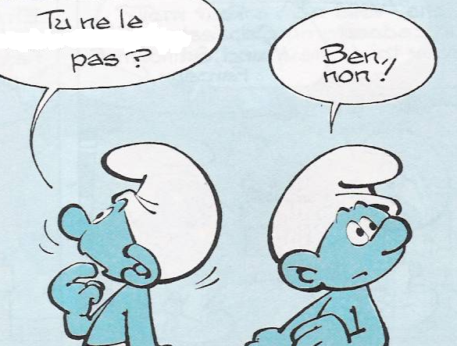
Tu ne le schtroumpf…………….. pas ?

Tu ne le …………………………………… pas ?

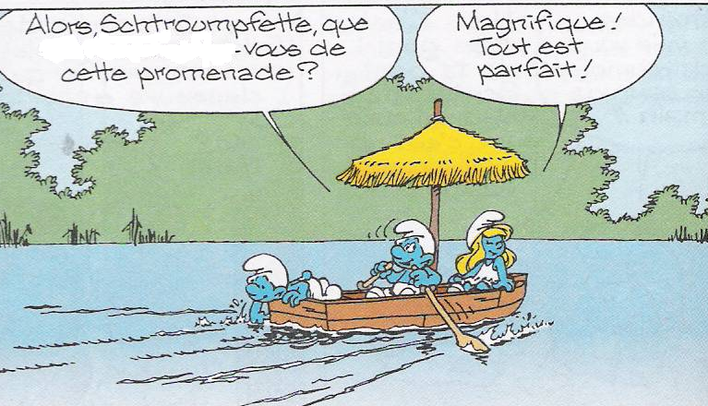

Alors, Schtroumpfette, que …………………………………………………..-vous de cette promenade ?

Alors, Schtroumpfette, que ………………………………………………..-vous de cette promenades ?

Elle …………………………………… par ici …
Comment échapper à cette corvée ?

Elle …………………………………par ici …
Comment échapper à cette corvée ?



Et alors, vous savez ce que la souris ………………………..…………………………. ?
Non, je ………………………… ………………………… ma langue au chat.

Et alors, vous savez ce que la souris ………………………..…………………………. ?
Non, je ………………………………………………… ma langue au chat.

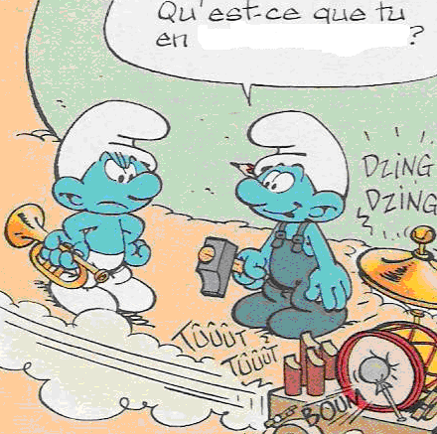
Qu’est –ce que tu en
………………………………………………………… ?

Qu’est-ce que tu en
………………………………………………………… ?



Ca alors ! Ils ………………………………………………………….. leurs saletés dans la rue maintenant !

Ca alors ! Ils ………………………………………………………….. leurs saletés dans la rue maintenant !

